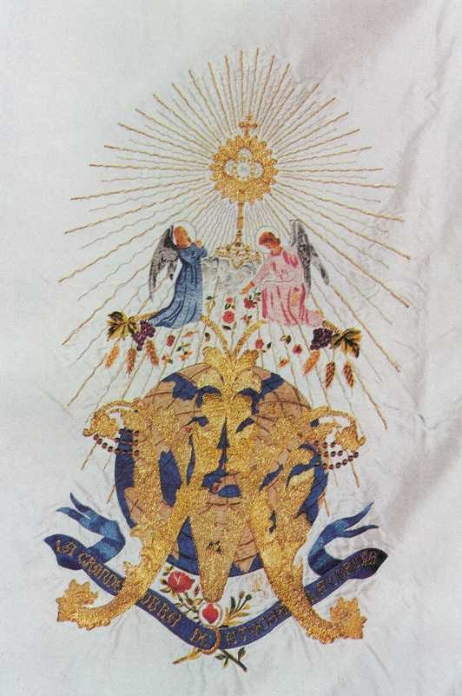 | CPR Plurilingüe “Nuestra Señora del Carmen"  (ATOCHA)  BETANZOS (A CORUÑA)

Don / Dona _____________________________________________, titular do DNI nº_______________, con domicilo na rúa _________________________,
Localidade _______ e CP ________ da provincia de ________________ como pai / nai / titor/a do alumno/a ________________________________________

Autorizo a I. Secular Hijas de la Natividad de María entidade titular do centro privado concertado "Nuestra Sra. del Carmen" á obtención e publicación da imaxe/s e o nome do meu fillo / filla _______________________
__________________ , tanto nas publicacións de todo tipo que realice o centro, en formato dixital na páxina Web do centro, redes sociais (Facebook, Twitter, etc), plataformas audiovisuais (Youtube, Vimeo etc) e plataformas educativas (Moodle, eTwinning,...) coa finalidade de utilizar os traballos no “I Concurso Faite un selfie na feira” do que o centro é organizador.
Os recursos citados están suxeitos exclusivamente a un uso educativo non comercial. As accións, produtos e utilidades derivadas da súa utilización non poderán, en consecuencia, xerar ningún tipo de lucro.
Así mesmo dá o seu consentimento para que a súa imaxe poida ser cedida a outros centros da mesma entidade titular, sempre que a dita cesión se axuste ás condicións expresadas no parágrafo anterior.
Os que subscriben o presente documento autorizan tamén que estas imaxes sexan obtidas e difundidas polos medios de comunicación, sempre que a dita difusión non comporte unha intromisión ilexítima na intimidade, honra ou reputación do menor ou sexa contraria aos seus intereses, todo iso nos termos establecidos no artigo 4 número 3 da Lei orgánica 1/1996, de protección xurídica do menor.

Betanzos, a ______ de _______________ de 2016

Asdo:

